Equações logaritmas

1ª Questão:Determine o domínio das funções abaixo:

a) $f(x)={\text{log}}_{3}\left(x^{2}−4\right)$

b) $f(x)={\text{log}}_{\left(x+1\right)}\left({\text{2x}}^{2}−5x+2\right)$

c) $f(x)={\text{log}}_{\left(3−x\right)}\left(x+2\right)$

d) $f(x)={\text{log}}_{2}\left(1−2x\right)$

e) $f(x)={\text{log}}_{3−x}\left(x+2\right)$

f) $f(x)={\text{log}}_{\left(x+1\right)}\left(2x^{2}−5x+2\right)$

2ª Questão .Resolva as equações.

a) ${\text{log}}_{4}\left(\text{3x}+2\right)={\text{log}}_{4} \left(2x+5\right)$

b) ${\text{log}}_{\frac{1}{3}} \left(3+5x\right)=0$

c) ${\text{log}}_{\left(2x−4\right)} \left(5x^{2}−\text{15}x+7\right)={\text{log}}_{\left(2x−4\right)} \left(x^{2}−3x+2\right)$

d) ${\text{log}}_{2} \left(x+1\right)+{\text{log}}_{2} \left(x−1\right)=3$

e) ${\text{log}}_{3} {\left(2x−1\right)}^{2}−{\text{log}}_{3} {\left(x−1\right)}^{2}=2$

f) ${\text{log}}_{5}\left(4x−3\right)=1$

g) ${\text{log}}_{3}{\left(x−1\right)}^{2}=2$

3ª Questão . (FUVEST) A curva da figura que se segue representa o gráfico da função $y={\text{log}}_{\text{10}}x$ , para $x0$. Assim sendo , a área da região colorida , formada pelos dois retângulos , é:
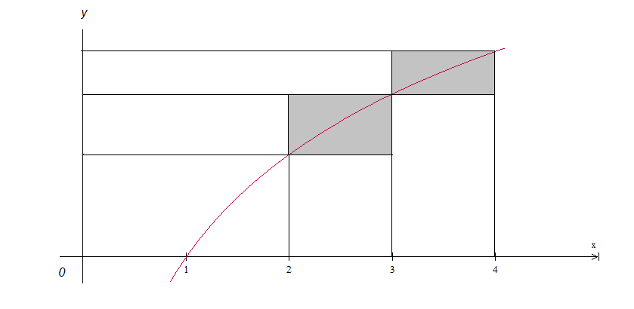
$$\begin{aligned}a){\text{log}}_{\text{10}}2 \\ b){\text{log}}_{\text{10}}3 \\ c){\text{log}}_{\text{10}}4 \\ d){\text{log}}_{\text{10}}5 \\ e){\text{log}}_{\text{10}}6\end{aligned}$$

4ª Questão :(UFMG) Observe a figura.
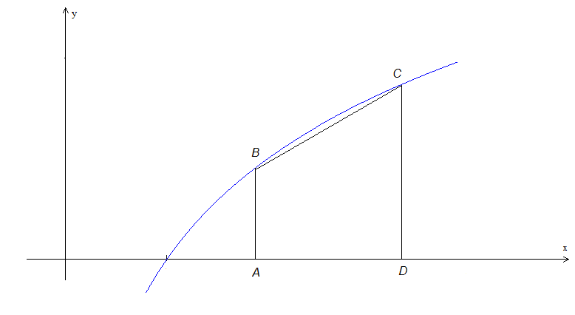
Nessa figura , os pontos B e C estão sobre o gráfico da função $y={\text{log}}_{2}x$, os pontos A e D têm abscissas iguais a $\frac{8}{\text{13}}e \text{12}$, respectivamente , e os segmentos AB e CD são paralelos ao eixo Y. Então , a área do trapézio ABCD é:
$$\begin{aligned}a)\frac{\text{64}}{3} \\ b)\frac{\text{70}}{3} \\ c)\frac{\text{74}}{3} \\ d)\frac{\text{80}}{3}\end{aligned}$$

5ª Questão : A figura abaixo mostra o gráfico da função logaritmo na base b. Obtenha b.

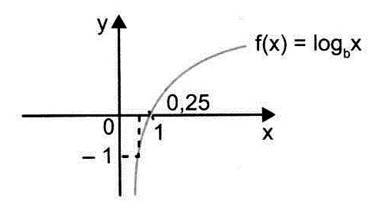

6ª Questão :Numa experiência para se obter cloreto de sódio (sal de cozinha), colocou-se num recipiente uma certa quantidade de água do mar e expôs-se o recipiente a uma fonte de calor para que a água evapore lentamente. A experiência termina quando toda a água se evaporar. Em cada instante t, a quantidade de água existente no recipiente (em litros) é dada pela expressão:

$Q(t)={\text{log}}_{\text{10}} \left[\frac{{\text{10}}^{n}}{t+1}\right]$ com n uma constante positiva e t em horas.

a) Sabendo que havia inicialmente 1 litro de água no recipiente, determine a constante n.

- Ao fim de quanto tempo a experiência terminará?

7ª Questão O preço de um imóvel é dado, em função do tempo t, em anos, por $P(t)=A×(1,\text{28})^{t}$, sendo A o preço atual. Adotando-se $\text{log}2=0,3$, esse imóvel terá seu preço duplicado em:

a) 1 ano
b) 2 anos
c) 3 anos
d) 3,5 anos
e) 2,5 anos

8ª Questão Obtenha o domínio de $y={\text{log}}_{\left(x−1\right)} \left(x+4\right)$.

9ª Questão :Resolver a inequação ${\text{log}}_{5} \left(x^{2}−2x−6\right)≥{\text{log}}_{5} 2$.

10ª Questão : (Cesgranrio) Se log₁₀123 = 2,09 calcule o valor de log₁₀1,23 é:

11ª Questão : (Unifor-CE) Se log 2 = 0,30 calcule o valor real de x que satisfaz a sentença $4^{3x−1}=5^{2x+1}$

12ª Questão : (UF-SE) Encontre o conjunto de valores reais x satisfazem o sistema $\begin{aligned}\left\{{\text{25}}^{x}>\frac{1}{\text{125}} | \right.\end{aligned}$.

13ª Questão :Encontre os valores de x que satisfazem $\text{log}x+\text{log}(x−5)=\text{log}\text{36}$.

14ª Questão : Qual é o tempo necessário para que um capital inicial empregado a taxa de 2% ao mês de juros compostos, que são capitalizados mensalmente, dobre de valor? (considere: log 1,02 = 0,0086 ; log 2 = 0,3010).
.

15ª Questão :O ouvido humano pode perceber uma extensa faixa de intensidades de ondas sonoras (som), desde cerca de 10 ⁻¹² w/m² (que se toma usualmente como o limiar de audição) até cerca de 1w/m² (que provoca a sensação de dor na maioria das pessoas). Em virtude da enorme faixa de intensidades a que o ouvido é sensível usa-se uma escala logarítma para descrever o nível de intensidade de uma onda sonora. O nível de intensidade G medido em decibéis (db) se define por $G=\text{10}\text{.}\text{log}\left(\frac{I}{{\text{10}}^{−\text{12}}}\right)$, onde I é a intensidade do som.
a) Calcule nessa escala, o limiar de audição.
b) Calcule nessa escala, o limiar de audição dolorosa.

